2013. május 18. (szombat) – 13:55 – DUNA Televízió
Kóristák
(Les choristes)
Francia-svájci-német zenés vígjáték, 96 perc, 2004
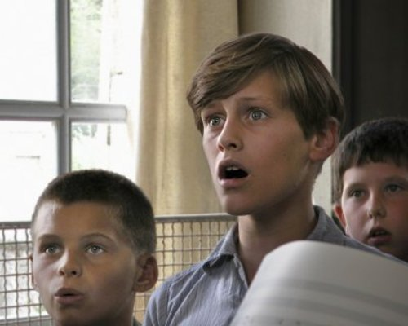

Stáb:
rendező: Christophe Barratier
író: Christophe Barratier
forgatókönyvíró: Christophe Barratier, Philippe Lopes-Curval
zeneszerző: Bruno Coulais
operatőr: Dominique Gentil, Carlo Varini, Jean-Jacques Bouhon
producer: Arthur Cohn, Nicolas Mauvernay, Jacques Perrin
látványtervező: François Chauvaud
vágó: Yves Deschamps
Szereplők:
Gérard Jugnot (Clément Mathieu)
François Berléand (Rachin)
Kad Merad (Chabert)
Jean-Paul Bonnaire (La Pere Maxence)
Maxence Perrin (Pépinot)
Jean-Baptiste Maunier (Pierre Morhange)
Thomas Blumenthal (Corbin)

1949, Franciaország. Clément Mathieu, a munkanélküli zenetanár elvállal egy felügyelő-tanári állást egy nehezen kezelhető gyerekek számára fenntartott nevelőintézetben. Az igazgató, Monsieur Rachin által bevezetett és alkalmazott kemény, rideg nevelési módszerek megdöbbentik az új tanárt. A zene varázsának és a közös éneklésnek köszönhetően azonban Mathieu-nek sikerül megváltoztatnia a gyerekek hétköznapjait.

